Музыка для ребенка

"Влияние музыки на детей благотворно, и чем раньше они начнут испытывать его на себе, тем лучше для них."

В. Белинский

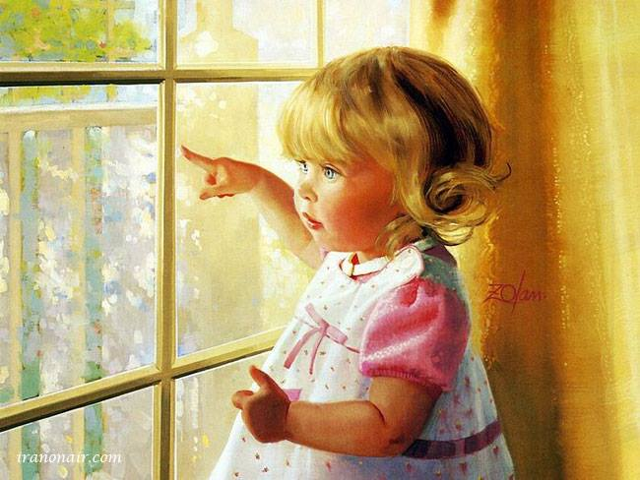

С древних времен известно, что музыка успокаивает боль, снимает напряжение, оказывает положительное влияние на психику ребенка. В европейских странах музыкотерапию используют в род залах. Также этот метод лечения применяют в детских отделениях больниц: неврологии, кардиологии, онкологии, нефрологии. Под звуки музыки дети выполняют дыхательные и физические упражнения. Благодаря грамотно подобранной музыки ребенок открывается миру, отвлекается от своей болезни, у него снижается уровень сахара в крови. Музыка влияет на частоту сердечных сокращений, артериальное давление крови, на температуру тела ребенка и даже на способность адаптироваться к теплу и холоду.

Влияние музыки на ребенка

Музыка положительно влияет на мозг ребенка, активизируя соединения между нервными клетками. Первые 6 лет жизни ребенка – это самый важный период для развития нервной системы и мозга, поэтому желательно как можно раньше приступать к освоению азов музыкального образования ребенка.

Дети, которые занимаются музыкой, лучше усваивают информацию, быстрее запоминают новый материал и не имеют проблем с концентрацией внимания. Также «музыкальным» детям легче даются математика, иностранные языки и логика.

**РЕКОМЕНДАЦИИ:**

* Возбудимым, беспокойным детям полезны классические музыкальные произведения в медленном темпе.

* Мелодии со словами (песни, арии), чем мелодии без слов. А "живое" пение действует на них сильнее.

* Та музыка, которую слышит ребенок, откладывается в его подсознании и влияет на его будущее.

* Музыкотерапия - это дополнительный стимул развития детей.

*Под влиянием музыки у детей создается творческое воображение, а через него меняется восприятие разных сторон жизни.

Ни в коем случае нельзя давать детям слушать музыку через наушники.

От такого звука мозг ребенка может получить акустическую травму.

Восстановление ослабленного здоровья ребенка в условиях дошкольного учреждения решаемо, через интеграцию музыкальной и оздоровительной деятельности!

В дошкольном возрасте музыкотерапия используется в сочетании с ритмическими и танцевальными занятиями, с пением, психогимнастикой ,логоритмикой и т.д.

Активная музыкотерапия , полезна детям для развития моторики, речи координации движений.

Хорошо развивают детское воображение и креативность релаксации и визуализации под музыку.

**Помните!**

Музыка оказывает влияние на наше состояние. Так, когда мы слушаем активную жизнерадостную музыку марши, танцевальную, мы испытываем прилив энергии, заряжаемся бодростью. А когда мы слушаем спокойную музыку: ноктюрны, баллады, песни, успокаиваемся, расслабляемся, гармонизируем

работу нервной системы.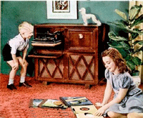

**МЕЛОДИИ ВМЕСТО ЛЕКАРСТВА**.

Чтобы оставаться бодрым и полным сил,

2-3 раза в день по 30-40 мин. Слушайте музыку, подбирая её по ситуации.

Разные музыкальные инструменты

по-разному влияют на наш организм.

Итак, какой инструмент за что "отвечает"?

**скрипка**  - лечит душу, помогает выйти на путь

самопознания, возбуждает в душе

сострадание, готовность к

самопожертвованию, очень благотворно

действует на меланхоликов;

пианино - воздействует на почки,мочевой пузырь

очищает щитовидную железу;

барабан - восстанавливает ритм сердца,

приводит в порядок кровеносную систему;

флейта - очищает и расширяет легкие, снимает

раздраженность и озлобленность;

арфа и струнные инструменты - гармонизирует

работу сердца лечат истерию,

кровяное давление;

виолончель, контрабас,гитара - благотворно

действует на почки, сердце

и тонкую кишку;

цимбалы - "уравновешивают" печень;

баян и аккордеон - активизируют работу брюшной

полости;

кларнет, флейта- пикколо - подавляет уныние,

улучшает кровообращение;

балалайка - лечит органы пищеварения;

труба - лечит радикулит;

саксофон- активизирует сексуальную энергию,

половую систему .

Среди музыкальных инструментов можно выделить лидера ПО ВОЗДЕЙСТВИЮ

НА СОСТОЯНИЕ ЧЕЛОВЕКА - это ОРГАН.

Он приводит в порядок ум, гармонизирует

энергопоток позвоночника и его называют

проводником энергии "космос - земля - космос";

А КОЛОКОЛЬНЫЙ ЗВОН, используемый и сейчас нашими предками - всегда помогал в случаях изгнания бесовской силы.

Считается, что КОЛОКОЛ связан со святыми

силами и людскими душами.Он будит землю и небо.

Колокольный звон влияет на работу кровеносных и лимфатических систем человека, лечит психические заболевания.

Его звон "убивает" микробы и бактерии (влияние ультразвука).

**" Музыка - волшебное лекарство"**

"Музыка лечит душу и тело" - такую надпись можно найти на некоторых музыкальных инструментах эпохи Ренессанса.

Звуки, ритмы и музыкальная гармония непосредственно воздействуют на наше эмоциональное состояние.

Музыка способна изменить душевное и физическое состояние человека.

Мелодии, доставляющие человеку радость, благотворно влияют на организм:

* замедляют пульс;

* увеличивают силу сердечных сокращений;

* способствуют расширению сосудов;

* нормализуют артериальное давление;

* стимулируют пищеварение;

* улучшают аппетит;

* облегчают установление контакта между людьми;

* повышают тонус коры головного мозга;

* улучшает обмен веществ;

* стимулирует дыхание и кровообращение;

* усиливает внимание.

Музыка действует избирательно, в зависимости:

* от характера произведения;

* от инструмента на котором исполняется.

Музыкальные жанры, оказывающие лечебное воздействие

Классическая музыка - универсальное оздоровительное воздействие на психику и тело.

Повышает уровень иммуноглобулина.

Духовная и религиозная музыка - снижает болевой синдром.

Джаз, блюз,регги - избавляет от депрессии.

Мелодичный рок - в небольшом количестве снимает нервное

и мышечное напряжение.

Хард- рок - вредит здоровью, так как нередко вызывает

неосознанную агрессию.

РЭП - не рекомендуется для частого прослушивания,

так как он пробуждает негативные эмоции.

Это интересно

Оказывается, каждый человеческий орган любит слушать “свою” музыку. Наша печень положительно реагирует на деревянные духовые инструменты: гобой, кларнет. Виолончель и скрипка тонизируют работу сердечно-сосудистой системы.

А саксофон, металлофон, колокольчик излечивают заболевания легких, толстой кишки и устраняют тоску.

Учеными доказано воздействие музыки на клеточном уровне. На нее реагируют раковые клетки, причем от одной музыки они начинают, активно расти, и размножаться, а от другой, наоборот, их рост замедляется. А такие микробы, как стафилококк и кишечная палочка, от правильно подобранной музыки и вовсе погибают.

Музыкальные предпочтения во многом зависят от темперамента. Если вы сангвиник или холерик, то вам подойдут танцевальные стили. А вот флегматикам больше по душе высокие женские голоса. Специалисты также заметили, что музыка композиторов романтического направления — Шопена, Чайковского, Шуберта — нравится тем, кто склонен к уединению, а людям энергичным, как правило, по душе Лист, Вагнер, Прокофьев. Так что музыкальная аптечка может быть самой разнообразной. Главное, чтобы эта музыка была источником сил, энергии и хорошего настроения.

Знаете ли вы, что дети не слышавшие в детстве колыбельных, менее успешны в жизни и подвержены психическим расстройствам.

Колыбельные пески, которые есть у всех народов, -

не просто элемент фольклора и служат не только

для убаюкивания ребенка.

Колыбельные очень важны в процессе овладения ребенком

речью, следовательно и в развитии мышления.

От того, какие песни поет ребенку мать,и поет ли она

их вообще, зависит характер маленького человека,

его физическое здоровье, степень его психологической

устойчивости. Кроме того, в колыбельных зашифрованы

знания о мире, которые пробуждаются в генетической

памяти. Детям, у которых генетическая память не

"разбужена", гораздо труднее адаптироваться в жизни

и в обществе. Они развиваются гораздо медленнее.

Здоровье и музыкальное

развитие ребенка

Знаете ли вы,что слишком громкое, крикливое пение

может вредно сказаться на слабых детских

голосовых связках. Кроме того,оно отрицательно

влияет и на нервную систему детей, создает

излишнее возбуждение, утомляет.

Но что делать, если ребенок хочет излить

избыток энергии не только в движении, но

и в звуке,если он сам тянется к музыке и к

песне, как к наиболее доступному и понятному

для него музыкальному жанру?

Научить детей внимательно слушать музыку,

понимать и разделять те настроения и чувства,

которые она передает,воспроизводить

незамысловатые мелодии, добиваться, чтобы

голос звучал естественно и свободно.

Задача эта вполне под силу мамам и папам,

бабушкам и дедушкам,старшим братьям и сестрам

ребенка. Тут не требуется особых музыкальных

или педагогических познаний: ведь речь идет не о том,

чтобы готовить из малыша музыканта или певца.

Достаточно привить ребенку несложные навыки

слушания музыки приобщить к пению в таких

пределах, которые доступны каждому человеку.

Детям доставляет радость, когда взрослые сами

негромко и ласково напевают или наигрывают

на губной гармошке, гитаре, фортепиано

незатейливые спокойные мелодии.

Доступная и приятная музыка обычно вызывает

чувство удовольствия, радостную улыбку.

Таким образом, музыка помогает поддерживать

радостное настроение у ребенка.

А это очень важно, особенно в раннем возрасте,

потому что положительные эмоции способствуют

здоровому развитию нервной системы и благотворно

влияют на протекание основных физиологических

процессов: дыхания, сердечной деятельности,

обмена веществ.Но оздоровительное влияние

песен может проявиться только в том случае,

когда члены семьи учитывают возрастные

особенности ребенка. Нельзя допускать, чтобы

ребенок срывался на крик. Нельзя разрешать

детям петь на улице в холодную и сырую погоду,

потому что это вредно для голосовых связок и

может привести к простуде.

“Детство так же невозможно без музыки, как

невозможно без игры,без сказки”- говорил

В.А Сухомлинский.

Поэтому родители должны быть заинтересованы

в том,чтобы встреча ребенка с музыкой состоялась,

вовремя и музыка стала их верным помощником

в деле воспитания ребенка в семье.

